NOM:
DATA:
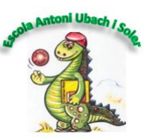

CONEIXEMENT DEL MEDI
1.- Llegeix la pàgina 46 i 47 relacionada amb els artròpodes i còpia el requadre verd a la teva llibreta.
LECTURA:
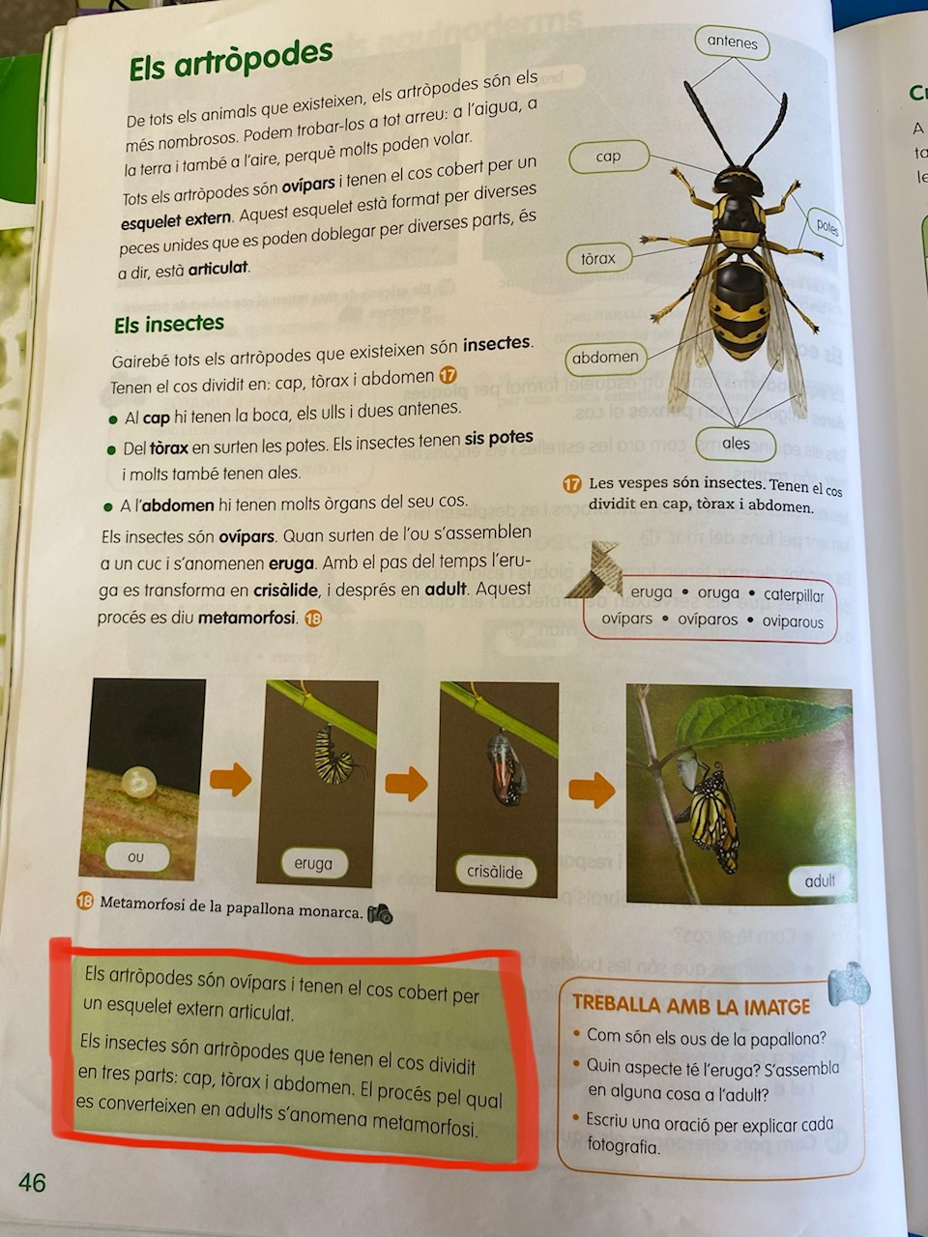

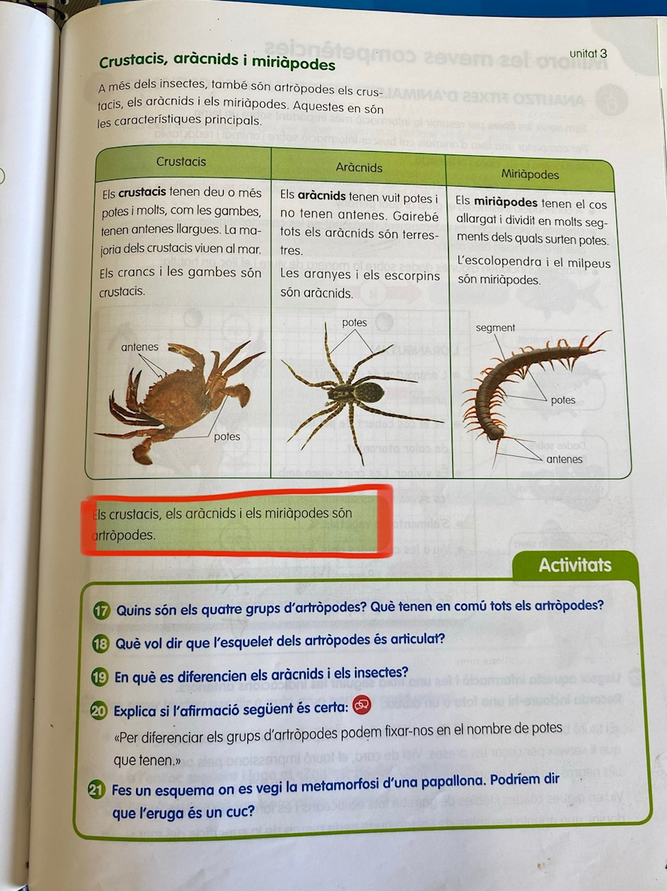
2.- Completeu l’esquema que us vaig donar el dilluns relacionat amb els animals invertebrats i vertebrats.

